第一部分 选择题(30分)

1. 一、项选择题（本大题共15小题，每小题2分，共30分）在每小题列出的四个选项中只有一个选项是符合题目要求的，请将正确选项前的字母填在题后的括号内。

1．算法指的是（ ）

A．计算机程序 B．解决问题的计算方法

C．排序算法 D．解决问题的有限运算序列

2．线性表采用链式存储时，结点的存储地址（ ）

A．必须是不连续的

B．连续与否均可

C．必须是连续的

D．和头结点的存储地址相连续

3．将长度为n的单链表链接在长度为m的单链表之后的算法的时间复杂度为（ ）

A．O（1） B．O（n） C．O（m） D．O（m+n）

4．由两个栈共享一个向量空间的好处是：（ ）

A．减少存取时间，降低下溢发生的机率

B．节省存储空间，降低上溢发生的机率

C．减少存取时间，降低上溢发生的机率

D．节省存储空间，降低下溢发生的机率

5．设数组data[m]作为循环队列SQ的存储空间，front为队头指针，rear为队尾指针，则执行出队操作后其头指针front值为（ ）

A．front=front+1 B．front=(front+1)%(m-1)

C．front=(front-1)%m D．front=(front+1)%m

6．如下陈述中正确的是（ ）

A．串是一种特殊的线性表 B．串的长度必须大于零

C．串中元素只能是字母 D．空串就是空白串

7．若目标串的长度为n，模式串的长度为[n/3]，则执行模式匹配算法时，在最坏情况下的时间复杂度是（ ）

A．O（） B．O（n） C．O（n2） D．O（n3）

8．一个非空广义表的表头（ ）

A．不可能是子表 B．只能是子表

C．只能是原子 D．可以是子表或原子

9．假设以带行表的三元组表表示稀疏矩阵，则和下列行表

|  |  |  |  |  |
| --- | --- | --- | --- | --- |
| 0 | 2 | 3 | 3 | 5 |

对应的稀疏矩阵是（ ）

 

 

10．在一棵度为3的树中,度为3的结点个数为2,度为2 的结点个数为1,则度为0的结点个数为( )

A．4 B．5 C．6 D．7

11．在含n个顶点和e条边的无向图的邻接矩阵中,零元素的个数为( )

A．e B．2e C．n2－e D．n2－2e

12．假设一个有n个顶点和e条弧的有向图用邻接表表示,则删除与某个顶点vi相关的所有弧的时间复杂度是( )

A．O(n) B．O(e) C．O(n+e) D．O(n*e)

13．用某种排序方法对关键字序列（25，84，21，47，15，27，68，35，20）进行排序时，序列的变化情况如下：

20，15，21，25，47，27，68，35，84

15，20，21，25，35，27，47，68，84

15，20，21，25，27，35，47，68，84

则所采用的排序方法是（ ）

A．选择排序 B．希尔排序 C．归并排序 D．快速排序

14．适于对动态查找表进行高效率查找的组织结构是（ ）

A．有序表 B．分块有序表 C．三叉排序树 D．线性链表

15．不定长文件是指（ ）

A．文件的长度不固定 B．记录的长度不固定

C．字段的长度不固定 D．关键字项的长度不固定

第二部分 非选择题（共70分）

二、填空题（本大题共10小题，每小题2分，若有两个空格，每个空格1分，共20分）不写解答过程，将正确的答案写在每小题的空格内。错填或不填均无分。

16．数据的逻辑结构是从逻辑关系上描述数据，它与数据的 无关，是独立于计算机的。

17．在一个带头结点的单循环链表中，p指向尾结点的直接前驱，则指向头结点的指针head可用p表示为head= 。

18．栈顶的位置是随着 操作而变化的。

19．在串S=“structure”中，以t为首字符的子串有 个。

20．假设一个9阶的上三角矩阵A按列优先顺序压缩存储在一维数组B中，其中B[0]存储矩阵中第1个元素a1,1,则B[31]中存放的元素是 。

21．已知一棵完全二叉树中共有768结点，则该树中共有 个叶子结点。

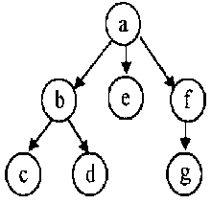22．已知一个图的广度优先生成树如右图所示，则与此相

应的广度优先遍历序列为 。

23．在单链表上难以实现的排序方法有 和 。

24．在有序表（12，24，36，48，60，72，84）中二分查找关键字72时所需进行的关键字比较次数为 。

25．多重表文件和倒排文件都归属于 文件。

三、解答题（本大题共4小题，每小题5分，共20分）

26．画出下列广义表的共享结构图形表示

P=（（（z）,(x,y)）,((x,y),x),(z)）

27．请画出与下列二叉树对应的森林。

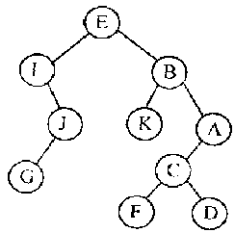

28．已知一个无向图的顶点集为{a, b, c, d, e} ,其邻接矩阵如下所示

a

b

c

d

e



(1)画出该图的图形；

（2）根据邻接矩阵从顶点a出发进行深度优先遍历和广度优先遍历，写出相应的遍历序列。

29．已知一个散列表如下图所示：

|  |  |  |  |  |  |  |  |  |  |  |  |  |
| --- | --- | --- | --- | --- | --- | --- | --- | --- | --- | --- | --- | --- |
|  |  | 35 |  | 20 |  |  | 33 |  | 48 |  |  | 59 |

0 1 2 3 4 5 6 7 8 9 10 11 12

其散列函数为h(key)=key%13, 处理冲突的方法为双重散列法，探查序列为：

hi=(h(key)+*h1(key))%m =0,1,…，m－1

其中

h1(key)=key%11+1

回答下列问题：

（1）对表中关键字35，20，33和48进行查找时，所需进行的比较次数各为多少？

（2）该散列表在等概率查找时查找成功的平均查找长度为多少？

四、算法阅读题（本大题共4小题，每小题5分，共20分）

30．下列算法的功能是比较两个链串的大小，其返回值为：

comstr(s1,s2)=

请在空白处填入适当的内容。

int comstr(LinkString s1,LinkString s2)

{//s1和s2为两个链串的头指针

while(s1&&s2){

if(s1－>date<s2－>date)return－1；

if(s1－>date>s2－>date)return1；

① ；

② ；

}

if( ③ )return－1；

if( ④ )return1；

⑤ ；

}

①

②

③

④

⑤

31．阅读下面的算法

LinkList mynote(LinkList L)

{//L是不带头结点的单链表的头指针

if(L&&L->next){

q=L；L=L－>next；p=L；

S1： while(p－>next) p=p－>next；

S2： p－>next=q；q－>next=NULL；

}

return L；

}

请回答下列问题：

（1）说明语句S1的功能；

（2）说明语句组S2的功能；

（3）设链表表示的线性表为（a1,a2, …,an）,写出算法执行后的返回值所表示的线性表。

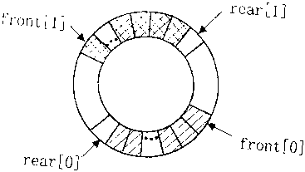32．假设两个队列共享一个循环向量空间（参见右下图），

其类型Queue2定义如下：

typedef struct{

DateType data[MaxSize]；

int front[2],rear[2]；

}Queue2；

对于i=0或1，front[i]和rear[i]分别为第i个队列的头指针和尾指针。请对以下算法填空，实现第i个队列的入队操作。

int EnQueue (Queue2*Q,int i,DateType x)

{//若第 i个队列不满，则元素x入队列，并返回1；否则返回0

if(i<0||i>1)return 0；

if(Q－>rear[i]==Q－>front[ ① ]return0；

Q－>data[ ② ]=x；

Q－>rear[i]=[ ③ ];

return1；

}

①

②

③

33．已知二叉树的存储结构为二叉链表，阅读下面算法。

typedef struct node {

DateType data；

Struct node * next；

}ListNode；

typedef ListNode * LinkList ；

LinkList Leafhead=NULL；

Void Inorder (BinTree T)

{

LinkList s；

If(T){

Inorder(T－>lchild)；

If ((!T－>lchild)&&(!T－>rchild)){

s=(ListNode*)malloc(sizeof(ListNode))；

s－>data=T－>data；

s－>next=Leafhead；

Leafhead=s；

}

Inorder(T－>rchild)；

}

}

对于如下所示的二叉树

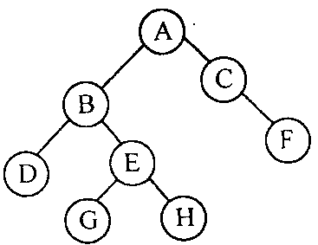

（1）画出执行上述算法后所建立的结构；

（2）说明该算法的功能。

五、算法设计题（本题共10分）

34．阅读下列函数arrange()

int arrange(int a[],int 1,int h,int x)

{//1和h分别为数据区的下界和上界

int i,j,t；

i=1；j=h；

while(i<j){

while(i<j && a[j]>=x)j--；

while(i<j && a[j]>=x)i++；

if(i<j)

{ t=a[j]；a[j]=a[i]；a[i]=t；}

}

if(a[i]<x) return i；

else return i－1；

}

（1）写出该函数的功能；

（2）写一个调用上述函数实现下列功能的算法：对一整型数组b[n]中的元素进行重新排列，将所有负数均调整到数组的低下标端，将所有正数均调整到数组的高下标端，若有零值，则置于两者之间，并返回数组中零元素的个数。

数据结构试题参考答案

1. 一、            单项选择题（本大题共15小题，每小题2分，共30分）

1．D ２．Ｂ ３．Ｃ ４．Ｂ ５．Ｄ ６．Ａ ７．Ｃ ８，Ｄ ９，Ａ 10．Ｃ 11．Ｄ 12．Ｃ 13．Ｄ 14．Ｃ 15．Ｂ

二、填空题（本大题共10小题，每小题2分，共20分）

16．存储（或存储结构） 17.p－＞next－＞next 18．进栈和退栈 19．12 20．a4,8 21．384 22．abefcdg

23．快速排序、堆排序、希尔排序

24．２ 25.多关键字

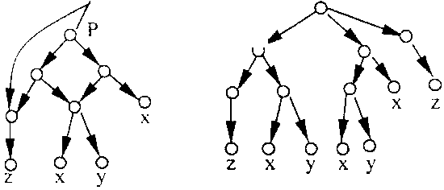三、解答题（本大题共4小题，每小题5分，共20分）

26．

图1 图2

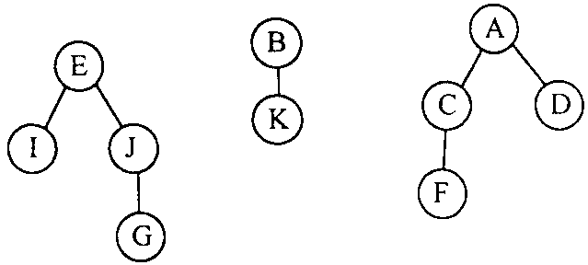 27．

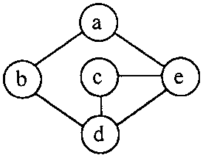 28．该图的图形为：

深度优先遍历序列为：abdce

广度优先遍历序列为：abedc

29．（１）对关键字35、20、33和48进行查找的比较次数为３、２、１、１；

（２）平均查找长度

四、算法阅读题（本大题共4小题，每小题5分，共20分）

30． ①S1=S1－>next

②s2=s2－>next

③s2(或s2!=NULL或s2&&!s1)

④s1(或s1!=NULL或s1&&!s2)

⑤return 0

31.（1）查询链表的尾结点

（2）将第一个结点链接到链表的尾部，作为新的尾结点

（3）返回的线性表为（a2,a3,…,an,a1）

32. ①(i＋1)%2(或1－i)

②Q－>rear[i]

③(Q－>rear[i]＋)%Maxsize

|  |  |  |  |  |  |  |  |  |  |  |  |
| --- | --- | --- | --- | --- | --- | --- | --- | --- | --- | --- | --- |
| 33.(1)*Leafhead* | F |  |  | H |  |  | G |  |  | D | ∧ |

（2）中序遍历二叉树，按遍历序列中叶子结点数据域的值构建一个以Leafhead为头指针的逆序单链表（或按二叉树中叶子结点数据自右至左链接成一个链表）。

五、算法设计题（本题共10分）

34．（1）该函数的功能是：调整整数数组a[]中的元素并返回分界值i，使所有＜x的元素均落在a[1..i]上，使所有≥x的元素均落在a[i＋1..h]上。

（2）int f(int b[],int n) 或 int f(int b[],int n)

{ {

int p,q； int p,q；

p=arrange(b,0,n－1,0)； p=arrange(b,0,n－1,1)；

q= arrange(b,p+1,n－1,1)； q= arrange(b,0,p,0)；

return q－p； return p－q；

} }